Zał. nr 1
OPIS PRZEDMIOTU ZAMÓWIENIA
- Dane zamawiającego
Akademia Wojsk Lądowych
imienia generała Tadeusza Kościuszki
ul. Czajkowskiego 109
51 - 147 Wrocław
NIP: 896-10-00-117
fax. 261 658 425

- Przedmiot zamówienia:
Zakup, dostawa mebli biurowych dla Akademii Wojsk Lądowych we Wrocławiu
- Nazwa i kody CPV:
39100000-3 Meble biurowe
- Opis przedmiotu zamówienia:

MEBLE BIUROWE
1 | FOTEL TAPICEROWANY  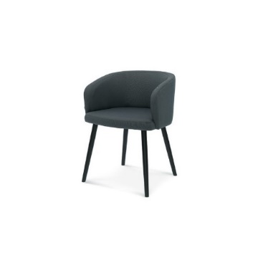 | szt. | 1 | Wymiary:  Wysokość całkowita71 cm  Wysokość siedziska 47 cm  Szerokość całkowita 57 cm  Głębokość całkowita 56 cm  Fotel o zaokrąglonej, delikatnej bryle, tapicerowany tkaniną w kolorze szarym  Odporność na ścieranie : 60 000  Gramatura: 306 g/m² ,  kolor nóg czarna bejca  Produkt powinien Atest Badań Wytrzymałościowych  Gwarancja 24 miesiące.
2 | 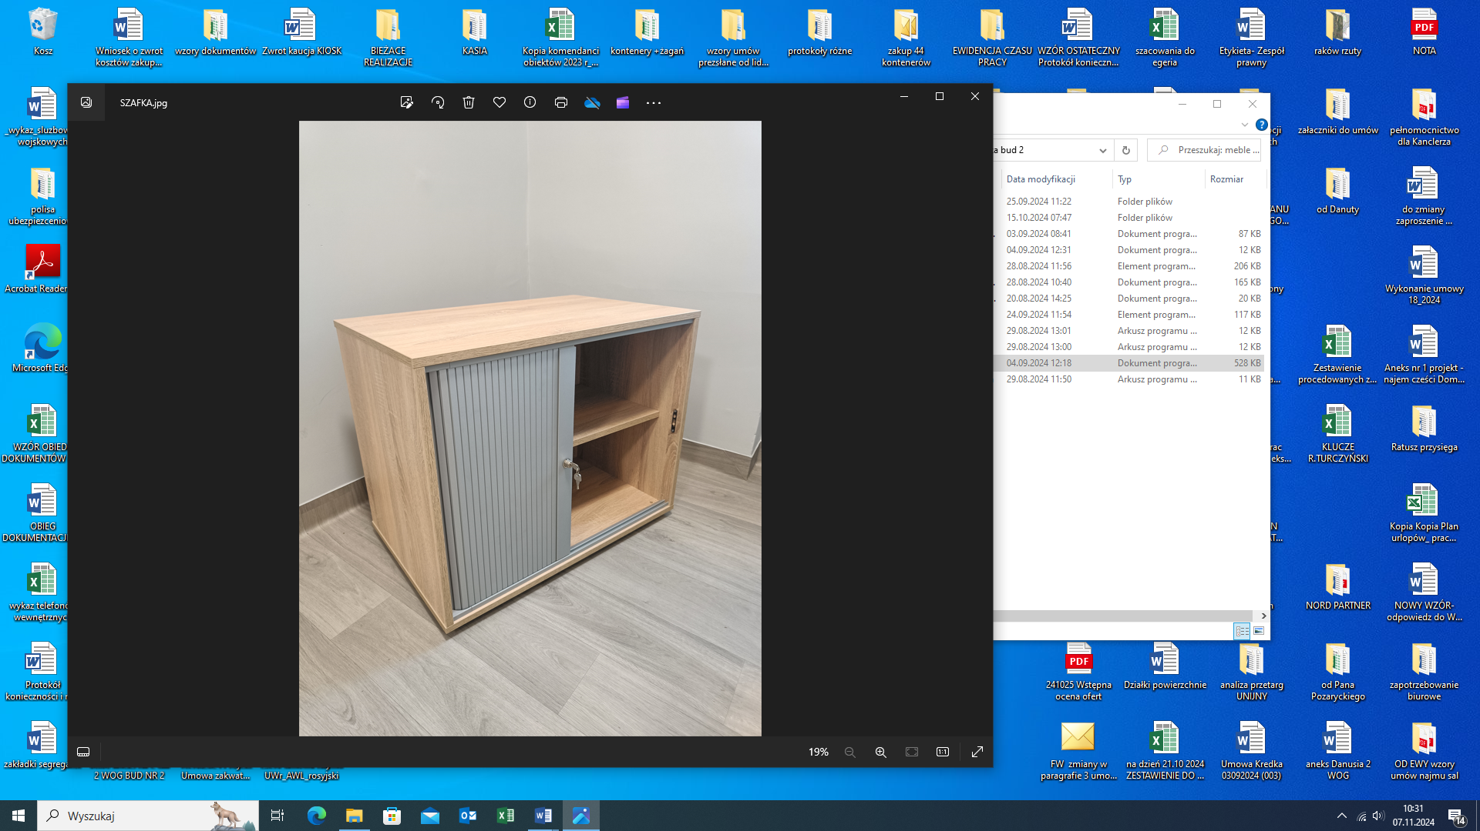  SZAFKA BIUROWA Z ROLETKĄ | szt. | 3 | - długość szafki: 80cm  - wysokość szafki: 62 cm,  - szafka ma posiadać nóżki o wys. ok. 2,5cm  - głębokość szafki: 50 cm  - wnętrze szafki wyposażone w 1 półkę  - roleta żaluzjowa zamykana na klucz w kolorze szarym/aluminium  - kolor : Dąb sonoma  Gwarancja 24 miesiace.

- Zamawiający wymaga, aby Wykonawca:
- wraz z ofertą dostarczył specyfikację przedmiotu zamówienia wraz ze zdjęciem produktu oraz z wymaganymi atestami,
- przedmiot zamówienia został zmontowany i dostarczony do siedziby Zamawiającego.
- Opis kryteriów, którymi zamawiający będzie się kierował przy wyborze oferty wraz
z podaniem znaczenia tych kryteriów oraz sposobu oceny ofert.

Oferty zostaną poddane ocenie w oparciu o następujące kryteria i ich znaczenie:

Lp. | Kryterium | Znaczenie procentowe | Maksymalna ilość punktów
1. | Cena | 100 % | 100

Dostawa przedmiotu zamówienia do 30 dni od dnia złożenia zamówienia.

